Test des préaquis
SVT Niveau :3AC, Parcours international Durée :1 heure
Exercice1 :Vrai ou faux :
1- L’appareil digestif des omnivores est adapté à une alimentation variable (d’origine animale et végétale)……….
2- Le rôle des molaires (dents) est de couper ou trancher les aliments………….
3- Les échanges respiratoires entre l’air et le sang chez l’Homme ont lieu au niveau de la trachée ……..
4- Au niveau des poumons le dioxyde d’oxygène(O₂)passe du sang des capillaires sanguins à l’air alvéolaire……..
Exercice2 :Complétez le schéma suivant : Bronchiole -nez-Trachée-Branche-Poumon droit-Alvéoles pulmonaires-Pharynx-Poumon gauche.
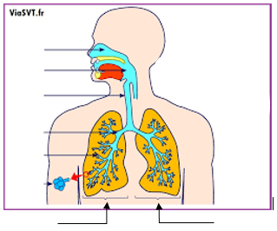
Titre :…………………………..
Exercice 3 : Le tableau ci-dessous montre les quantités de dioxygène dans le sang avant et après le passage dans un muscle en activité (contraction et relâchement):
الجدول اسفله يوضح كميات ثنائي الأكسجين في الدم قبل و بعد المرور من عطلة أثناء نشاطها (التمدد و الارتخاء)
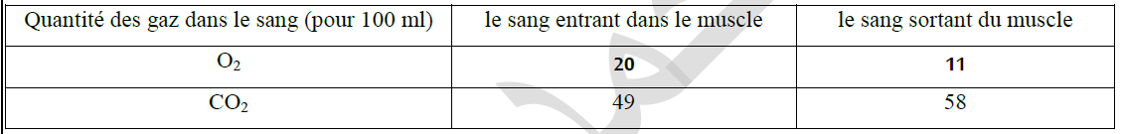
1-Comparer la quantité des gaz respiratoires dans le sang avant et après son passage dans le muscle.
1قارن كمية الغازات التنفسية في الدم قبل و بعد المرور في العضلة
……………………………………………………………………………………….…………………...……………………………………………………………………………………………………………………………..…………………………..……….
……………………………………………………………………………………….…………………...……………………………………………………………………………………………………………………………..…………………………..……….
2- Par quoi peut-on expliquer les résultats observés.
2بماذا يمكن تفسير النتائج الملاحظة
……………………………………………………………………………………….…………………...……………………………………………………………………………………………………………………………..…………………………..……….
……………………………………………………………………………………….…………………...……………………………………………………………………………………………………………………………..…………………………..……….
3- Que peut-on conclure à propos des échanges qui se produisent au niveau du muscle.
3ماذا يمكن أن نستنتج فيما يتعلق بالتبادلات التي تحدث على مستوى العضلة
……………………………………………………………………………………….…………………...……………………………………………………………………………………………………………………………..…………………………..……….
……………………………………………………………………………………….…………………...……………………………………………………………………………………………………………………………..…………………………..……….
4- Peut-on généraliser cette conclusion sur les autres organes du corps humain.
4هل يمكن تعميم هذه الظاهرة على الأعضاء الأخرى للجسم البشري
……………………………………………………………………………………….…………………...……………………………………………………………………………………………………………………………..…………………………..……….
……………………………………………………………………………………….…………………...……………………………………………………………………………………………………………………………..…………………………..……….

